# **HỆ NHỊ PHÂN VÀ ỨNG DỤNG (2 TIẾT)**

## I. CÁC PHÉP TOÁN BIT

**a) Định nghĩa**

**Hoạt động 1:**

1) “ngon và rẻ”: món ăn vừa ngon vừa rẻ là nghĩa của liên từ AND.

2) “ngon hoặc rẻ”: hàm ý món ăn không ngon thì phải rẻ hoặc ngược lại, không rẻ thì sẽ ngon; hoặc cả rẻ lẫn ngon; là nghĩa của liên từ OR.

3) “hoặc ngon hoặc rẻ”: chỉ có thể là một trong hai khả năng, chắc chắn không thể đồng thời cả hai như trường hợp 1; là nghĩa của liên từ XOR.

**Phép toán NOT**

- NOT là phép toán có một toán hạng.

- Phép toán NOT cho kết quả trái ngược với đầu vào.

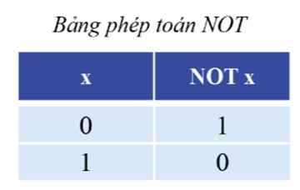

**Phép toán AND**

- AND là phép toán có hai toán hạng.

- AND cho kết quả là 1 khi và chỉ khi cả hai bit toán hạng đều là 1; kết quả là 0 trong những trường hợp còn lại.

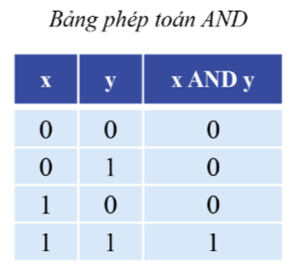

**Phép toán OR và XOR**

- OR và XOR là phép toán có hai toán hạng.

- Phép toán OR cho kết quả là 0 khi và chỉ khi cả hai bit toán hạng đều là 0.

- Phép toán XOR cho kết quả là 1 khi và chỉ khi hai toán hạng trái ngược nhau.

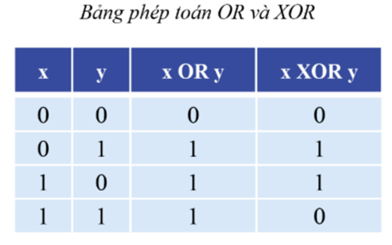

**b) Các phép toán bit với dãy bit**

- Mỗi phần tử dữ liệu số hóa là một dãy bit liền nhau với độ dài ấn định trước.

- Phép toán một toán hạng NOT được thực hiện với từng bit trong dãy. Phép toán NOT cũng được gọi là phép bù. Bit chỉ nhận hai giá trị 0 hoặc 1, nên phần bù của 0 là 1, phần bù của 1 là 0.

- Các phép toán hai toán hạng AND, OR và XOR được thực hiện với từng cặp bit từ hai toán hạng dóng cột tương ứng với nhau. Các dãy bit có cùng độ dài.

*Ví dụ:*

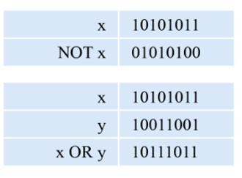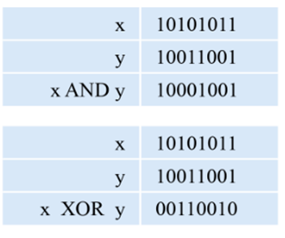

## II. HỆ NHỊ PHÂN VÀ ỨNG DỤNG

**a) Hệ nhị phân**

- Cơ số trong một hệ đếm

+ Hệ đếm cơ số 10: Một dãy kí số biểu diễn một giá trị số lượng. Quy ước từ phải sang trái là cột hàng đơn vị, cột hàng chục, cột hàng trăm, cột hàng nghìn,... Cứ dịch thêm một vị trí cột, từ phải sang trái, thì giá trị của kí số được tăng thêm 10 lần.

+ Hệ đếm cơ số 2 (hệ nhị phân): Quy ước từ phải sang trái, cứ dịch thêm một vị trí cột thì giá trị của kí số được tăng thêm 2 lần. Hệ nhị phân chỉ dùng hai kí số là 0 và 1. Mỗi số nhị phân đều là một dãy bit.

**Ví dụ:**

Chuyển đổi biểu diễn số ở hệ nhị phân sang hệ thập phân

101101 (cơ số 2) 1 x 25 + 0 x 24 + 1 x 23 + 1 x 22 + 1 x 20 = 45 (cơ số 10).

**b) Chuyển đổi một số nguyên dương ở hệ thập phân sang hệ nhị phân**

**Hoạt động 2:**

Dãy bit 1101 biểu diễn số 13.

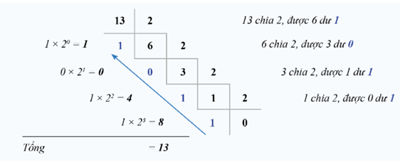

**Chú ý:**

- Khi phần nguyên của kết quả là 0 thì kết thức. Dãy các kí số 0 và 1 ghi lại phần dư các phép chia sẽ tọa thành số nhị phân cần tìm.

- Để chuyển số nguyên dương n bất kì ở hệ thập phân sang hệ nhị phân ta làm tương tự.

**c) Phép cộng và phép nhân số nguyên trong hệ nhị phân**

Các phép toán số học với các số trong hệ nhị phân được thực hiện theo quy tắc tương tự trong hệ thập phân.

***- Phép cộng:***

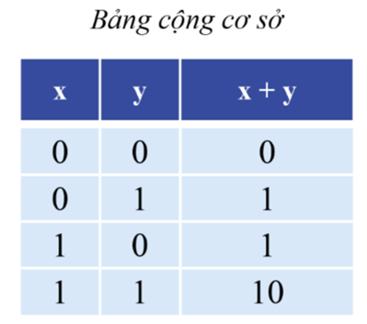

Ví dụ:

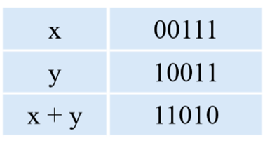

***- Phép nhân:***

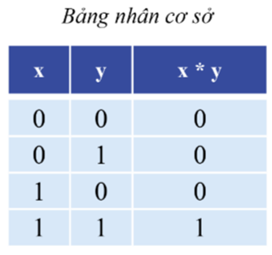

Ví dụ: phép tính nhân x = 100101 với y = 101

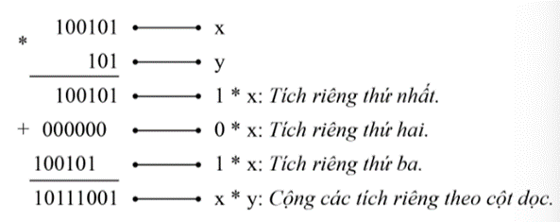

**d) Vai trò của hệ nhị phân trong tin học**

- Nhờ có hệ nhị phân mà máy tính có thể tính toán, xử lí thông tin định lượng, tương tự như con người dùng hệ thập phân.

- Hệ nhị phân đặt cơ sở cho sự ra đời của máy tính điện tử, là cơ sở của các thiết bị xử lí thông tin kĩ thuật số.